
In Motion Agency
www.inmotionagency.cz
www.facebook.com/inmotionagency
TISKOVÁ ZPRÁVA (11. 3. 2014)

Festival Jeden svět v Českém Krumlově letos vzbuzuje mezi školáky veliký zájem

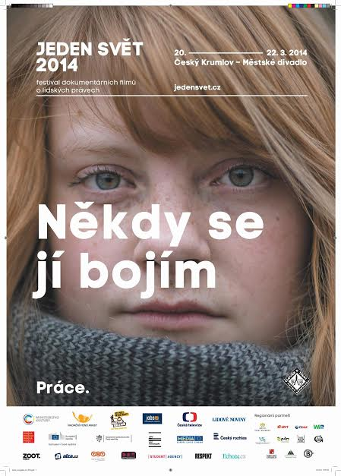
Až 800 mladých diváků a jejich učitelů navštíví příští týden dopolední projekce festivalu dokumentárních filmů Jeden svět v Českém Krumlově. Školy letos projevily o akci veliký zájem - oproti minulému roku se počítá s dvakrát tak větší návštěvností. Není divu, že jsou pořadatelé nadšení. Školní projekce, které se budou konat v nízkoprahovém zařízení Bouda, divadle a také kině, považují za klíčovou část festivalu.

„Již z minulých let víme, že děti jsou nanejvýš otevřenou a vnímavou skupinou diváků,“ uvedla Václava Šnokhousová, hlavní koordinátorka festivalu v Českém Krumlově. „Velmi nás proto těší, že prostřednictvím poselství dokumentárních filmů můžeme prohlubovat jejich svět o nové dimenze.“

Školní projekce jsou určené pro základní i střední školy. „Pro žáky základních škol je pečlivě vybrána sada tří až čtyř kratších filmů, odpovídajících zralosti a věku dětí. Každý film je v následné debatě reflektován,“ uvedla Václava Šnokhousová a dodala: „Projekce č. 1 je určena dětem ve věku 8-12 let. Dokumenty zprostředkují dětem témata jako dětská práce, aktivní občanství, život s postižením a sociální vyloučení. Projekce č. 2 je určena dvanácti až čtrnáctiletým. Kromě jiného se dotýká též problematiky šikany, extremismu, homofobie a nerovnosti ve společnosti.“

Pro středoškoláky a žáky vyšších ročníků základních škol pořadatelé sestavili nabídku pěti snímků. Film #ChicagoGirl režiséra Joe Piscatella vypráví příběh devatenáctileté dívky, která z Chicaga organizuje revoluci v Sýrii. Na Kubu diváci zavítají díky dokumentu Viva Cuba Libre – rapová vzpoura. Ten pojednává o rapové skupině, která i přes různé zákazy vystupuje na odlehlých místech, končí ve vězení a tak dále. Velmi emotivním snímkem je Podezřelá čokoláda, se kterou dánský režisér Miki Mistrati navazuje na svůj film Temná strana čokolády z roku 2010. V nabídce nechybí ani český zástupce dokumentů. Film Show!, pod kterým je podepsaný mladý režisér Bohdan Bláhovec, poodhaluje zákulisí showbyznysu. Odlehčenou záležitostí je finský snímek Mý věci. Petri Luukkainen se experimentální formou snaží zjistit, jaký smysl má hromadění věcí. Co vlastně člověk k životu skutečně potřebuje.

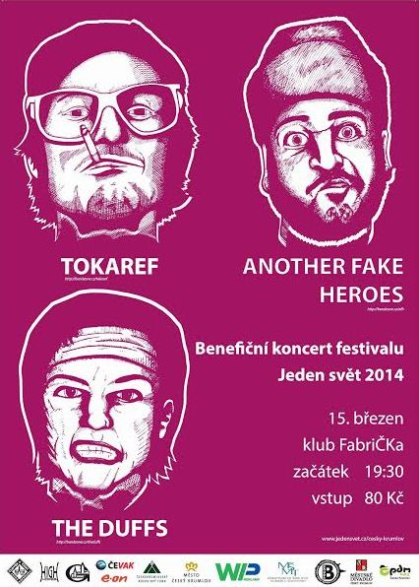
Po školním promítání přijde čas na veřejné projekce, které budou slavnostně zahájeny ve čtvrtek 20. března v 17 hodin v Městském divadle Český Krumlov. „Pro každou večerní projekci se nám povedlo zajistit zajímavé hosty. Snímky Báňský chlebíček a Otázky pana Lásky doprovodí debata s režiséry těchto filmů – Romanem Fábianem a Dagmar Smržovou. Na páteční večer jsme pro debatu k filmu Neopouštěj mě pozvali primáře psychiatrické léčebny v Červeném Dvoře MUDr. Jiřího Dvořáčka,“ zmínila Václava Šnokhousová.

V sobotu 15. března se v českokrumlovské Fabričce uskuteční benefiční koncert na podporu festivalu. Zahrají tři kapely - Tokaref, Another Fake Heroes a The Duffs. Zatímco Tokaref hrají na alternativní a příjemnou rockovou strunu, hornoplánští Another Fake Heroes a křemežští The Duffs vás roztančí svým přímočarým a našlapaným rockem. Vstupné na akci je 80 korun. Začátek je v plánu od 19.30.

Organizátory regionálního festivalu Jeden svět jsou: Člověk v tísni, Centrum pro pomoc dětem a mládeži a Gymnázium Český Krumlov. Záštitu převzali: starosta Českého Krumlova Dalibor Carda a senátor Tomáš Jirsa.

KONTAKTY A ODKAZY:

JEDEN SVĚT ČESKÝ KRUMLOV - http://jedensvet.cz/2014/cesky-krumlov
VÁCLAVA ŠNOKHOUSOVÁ - jedensvet.ck.@gmail.com, 722 438 818
ČLOVĚK V TÍSNI - http://www.clovekvtisni.cz/cs
CPDM - www.cpdm.cz, cpdm@cpdm.cz, 380 713 042
GYMNÁZIUM ČESKÝ KRUMLOV - http://www.gymck.cz/

Václav Votruba

